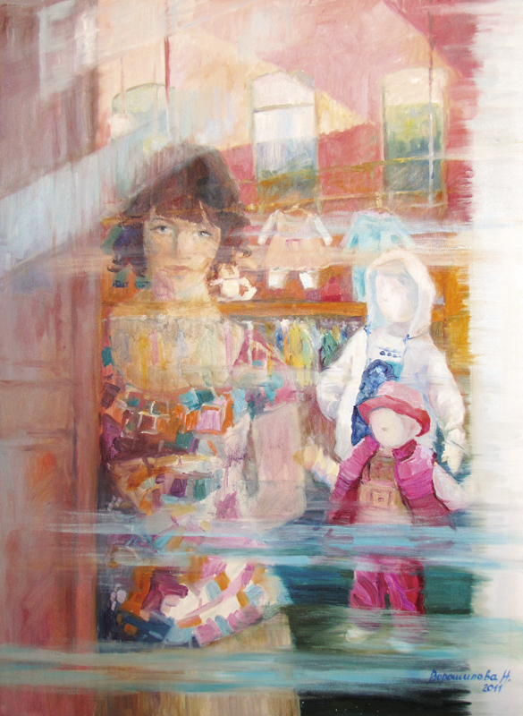
II Межвузовская конференция молодых ученых
в Институте детства
Московского педагогического государственного университета

«От детства к взрослости:
вариации нормы и особенности развития»

13 мая 2016 года

Организаторы конференции:
- Кафедра психологической антропологии Института детства Московского педагогического государственного университета;
- Московское региональное отделение Российского психологического общества;
- секция «Психология исследовательского обучения» Федерации психологов образования России;
- Общероссийское общественное Движение творческих педагогов «Исследователь».
Основная цель конференции – включение начинающих исследователей (студентов, магистрантов, аспирантов) в научный дискурс о сложных проблемах психологии, педагогики и антропологии и освещение проблем развития и взросления с учетом их социокультурных, психологических, физиологических, дефектологических и иных аспектов вариативности.
Конференция подразумевает исключительно очное участие. Заочное участие не предусмотрено.
Конференция пройдет в режиме заседаний проблемных секций, тематика которых будет формироваться на основе предварительных заявок докладчиков.

Направления выступлений:
- Антропологические аспекты психологии развития и взросления;
- Возрастная норма и ее границы;
- Детство и взросление в пространстве этносов и культур;
- Социальные аспекты становления и развития личности (личность и группа);
- Психология семьи и семейное воспитание, детско-родительские отношения;
- Воспитание и развитие личности без семьи: дети-сироты и дети без попечительства родителей;
- Ребенок в мире взрослых: культура взрослых для детей;
- Культура детства: детский фольклор, локальные культурные практики детских сообществ;
- Развитие детей дошкольного возраста: психологические исследования и педагогическая практика;
- Обучение и развитие младших школьников: теория и практика;
- Образование и развитие в подростковом возрасте;
- Подросток наедине с собой и в группе сверстников;
- Возрастные субкультуры как пространство экспериментирования при переходе от детства к взрослости;
- Юность и молодость: взрослость или взросление;
- Студенчество и профессиональное становление: проблема субъектности развития;
- Одаренность, интеллект, креативность, способности в контексте развития;
- Вариации развития: вариации нормы и за ее пределами;
- Психолого-педагогическое сопровождение детей с ограниченными возможностями здоровья;
- Специальное образование: теория и практика работы с детьми с особенностями развития.

Планируется проведение круглого стола «Проблема возрастной нормы развития: как она определяется и что за ее пределами?»

Тематика секций будет уточнена по заявкам.
Для участия в конференции необходимо пройти процедуру регистрации по ссылке до 30апреля.
http://goo.gl/forms/yp7rRxCDO3
Тему и содержание доклада необходимо согласовать с научным руководителем.
Конференция подразумевает участие начинающих исследователей, независимо от их возраста. Специалистов с учеными степенями мы приглашаем принять участие в качестве экспертов на секционных заседаниях.
Секционный доклад предполагает представление и обсуждение результатов самостоятельных исследований. Регламент 7–10 минут. Рекомендуется подготовить компьютерную презентацию к докладу для удобства слушателей.
По итогам конференции издается сборник докладов, рекомендованных экспертными коллегиями секций к публикации. Условия и требования к подаче тезисов буду предъявлены участникам на конференции. Лучше доклады также будут рекомендованы для подготовки к публикации в ведущих психологических и педагогических изданиях (с предварительной договоренностью с главными редакторами).
Конференция состоится 13 мая 2016 года по адресу: пр. Вернадского, д. 88, Институт детства МПГУ (метро «Юго-Западная»).

Требования к оформлению статей
Статьи принимаются после проведения конференции только от авторов, чьи доклады были обсуждены – до 30 мая 2016 г. (объем – от 3 до 5 страниц - в зависимости от рекомендаций экспертной комиссии; формат MS Word, 14 кегль, TimesNewRoman, полуторный интервал. Поля – 2 см; отступ абзаца – 1 см). Название файла оформляется: «Фамилия, инициалы автора» (например, «Иванов А.А.»). В начале статьи необходимо указать полные данные об авторе: ФИО полностью, должность, место работы (обучения), контактная информация (e-mail, телефон или почтовый адрес с индексом).
Перенос слов не допускается, ссылки на литературу приводятся в тексте статьи в квадратных скобках, список использованной литературы приводится после основного текста статьи (5–7 не более).

Координаты для связи: 127051, Москва, пр. Вернадского, д. 88, кафедра психологической антропологии. Телефон: +7(495)438-21-81. e-mail: kpa@mpgu.edu (Федосеева Анна Михайловна, доцент кафедры психологической антропологии)

